Министерство науки и высшего образования Российской Федерации

Федеральное государственное автономное образовательное учреждение

высшего образования

«СЕВЕРО-КАВКАЗСКИЙ ФЕДЕРАЛЬНЫЙ УНИВЕРСИТЕТ»

Институт перспективной инженерии

Департамент цифровых, робототехнических систем и электроники

**ОТЧЕТ**

**ПО ПРАКТИЧЕСКОЙ РАБОТЕ №10**

**дисциплины**

**«Инженерная и компьютерная графика»**

**Вариант 11**

|  |  |  |  |
| --- | --- | --- | --- |
|  | | Выполнил:  Репкин Александр Павлович  3 курс, группа ИВТ-б-о-22-1,  09.03.01 «Информатика и вычислительная техника», направленность (профиль) «Программное обеспечение средств вычислительной техники и автоматизированных систем», очная форма обучения  _______________________________  (подпись) | |
|  | | Проверил:  Ассистент департамента цифровых, робототехнических систем и электроники Хацукова А.И  _______________________________  (подпись) | |
|  | |  | |

Отчет защищен с оценкой ___________ Дата защиты__________________

Ставрополь, 2024 г.

**Тема:** Построение электрической принципиальной схемы устройства

**Цель:** научиться создавать электрическую принципиальную схему в программе КОМПАС, используя прикладные библиотеки.

**Порядок выполнения работы:**

1. Запущена программа KOMPAS 3D. Был создан новый проект, в котором в разделе документов был создан новый лист (Тип – Схема электрическая принципиальная). В полученном листе (Расширение .cdw) для создания схемы простого блока питания понадобилось: установить магнитоэлектрический трансформатор; установить диодный мост; установить поляризованный конденсатор и соединить элементы проводами; установить предохранитель, 2 гнезда и 2 штыря; пунктирной линией дорисовать Вилку после трансформатора и установить необходимые надписи.

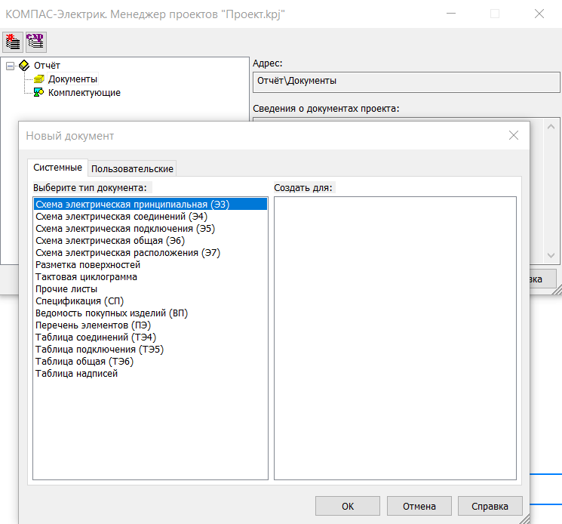

Рисунок 1 – Создание нового документа в проекте в Менеджере Проектов

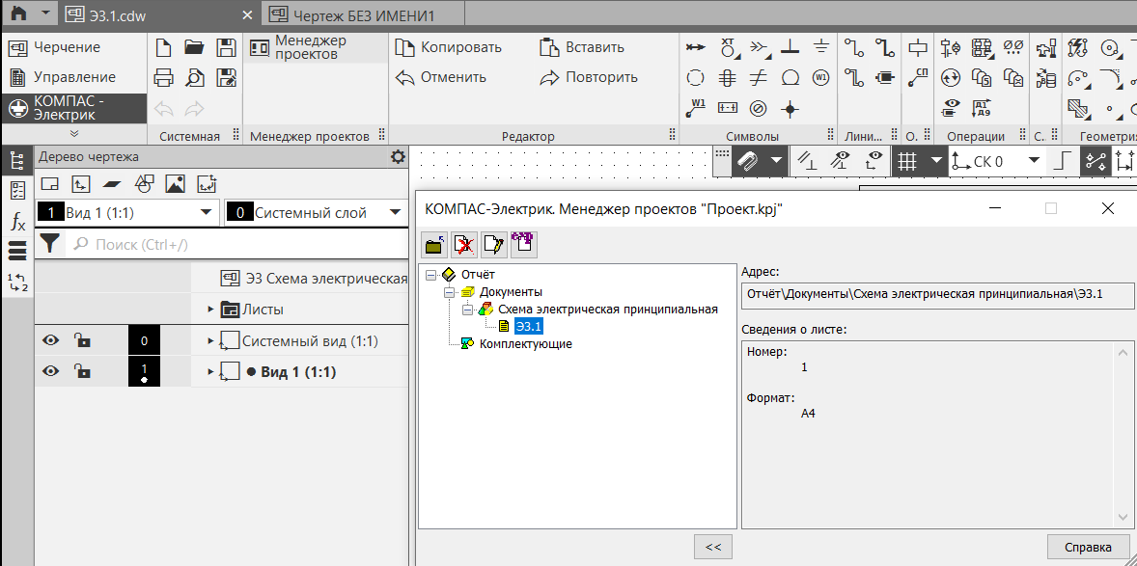

Рисунок 2 – Созданный проект и документ в нём

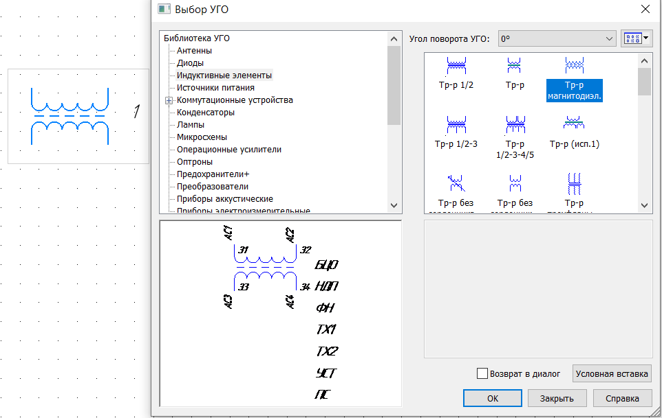

Рисунок 3 – Магнитодиэлектрический трансформатор

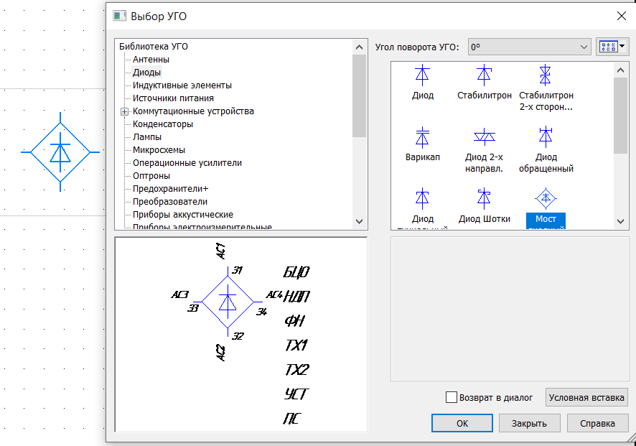

Рисунок 4 – Установка диодного моста

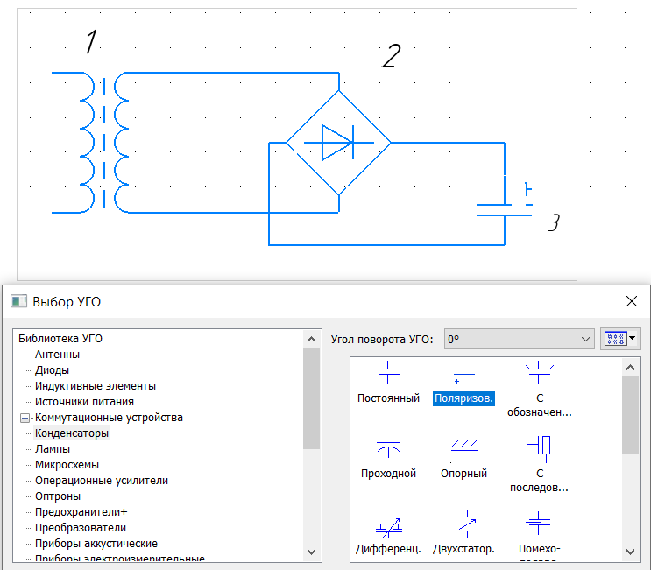

Рисунок 5 – Установка поляризованного конденсатора

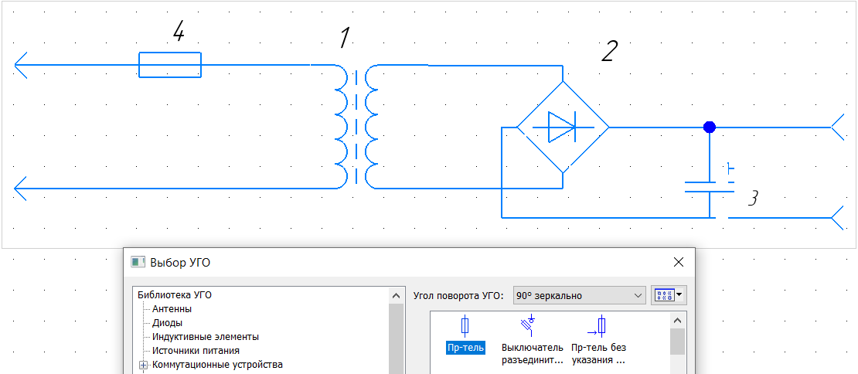

Рисунок 6 – Установка предохранителя, двух штырей и двух гнёзд

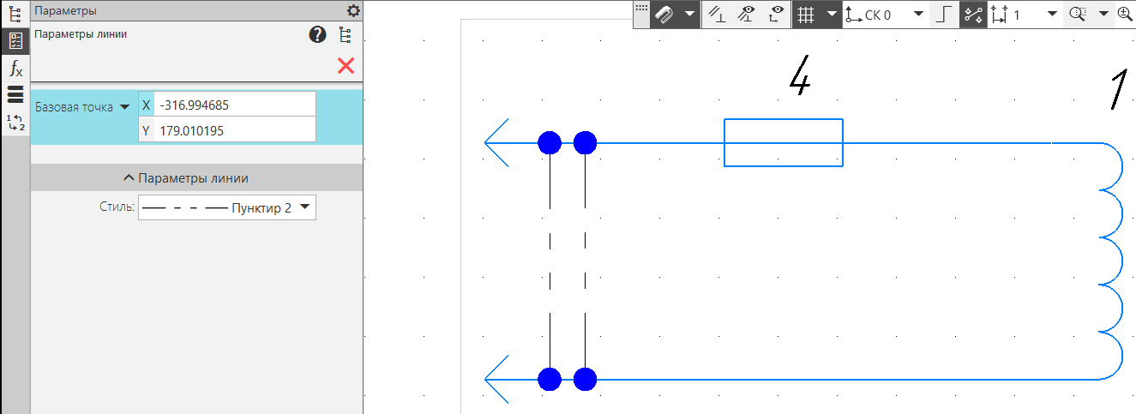

Рисунок 7 – Пунктирной линией обозначена Вилка

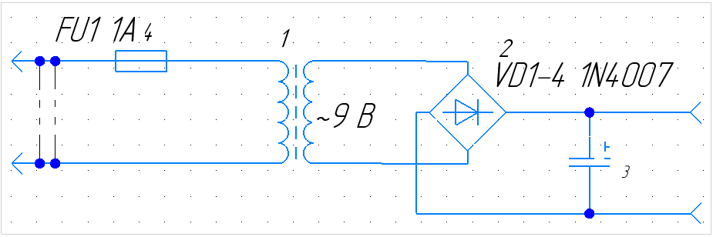

Рисунок 8 – Полученная схема, с установленными надписями

1. Построена схема, идентичная полученной относительно варианта (Вариант №11). Для построения схемы потребовалось использовать: 5 резисторов (3 резистора с P=0,5 Вт и сопротивлениями 13 кОм, 33 кОм, 8,2 кОм), конденсатор (10 мкФ), 2 транзистора, 7 ключей, 2 двигателя постоянного тока, 2 батареи.



Рисунок 9 – Схема, полученная относительно варианта (№11)

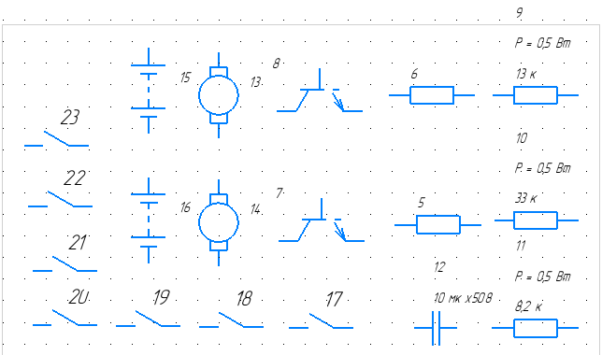

Рисунок 10 – Использованные элементы

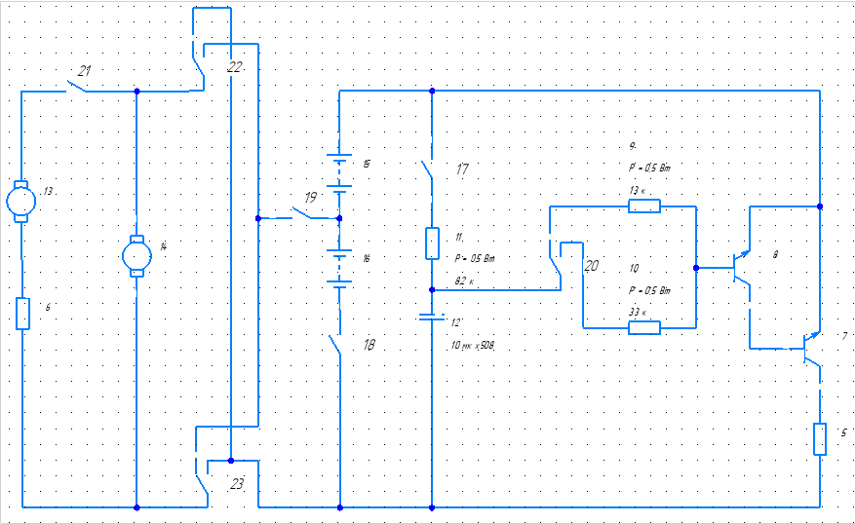

Рисунок 11 – Полученная схема

**Ответы на контрольные вопросы:**

1. Что представляет собой принципиальная схема?

**Ответ:** принципиальная схема – графическое изображение, используемое для передачи с помощью условных графических и буквенно-цифровых обозначений связей между элементами электрического устройства. Определяет полный состав элементов и связей между ними, а также даёт детальное представление о принципах работы изделия.

1. Каковы особенности и назначение принципиальной схемы?

**Ответ:** принципиальная схема не показывает взаимного (физического) расположения элементов. Она лишь указывает, какие выводы реальных элементов соединены между собой. Используется для отображения принципов работы устройства, определения состава элементов и их соединений, а также как промежуточное звено между разработкой функциональной схемы и проектированием печатной платы.

1. В чём отличие принципиальной электрической схемы от структурной и функциональной схем?

**Ответ:** *принципиальная схема* отображает подробные связи между элементами и определяет их полный состав, служит для детального понимания принципов работы. *Структурная схема* демонстрирует общую структуру устройства, выделяя основные блоки и связи между ними без детализации внутреннего устройства. *Функциональная схема* отображает функциональные связи между частями устройства, показывая, как выполняются основные функции, без указания конкретных элементов.

1. Какие элементы интерфейса Компас-Электрик используются при построении принципиальных схем?

**Ответ:** при работе с Компас-Электрик требуется использовать элементы интерфейса: редактор схем и отчётов; библиотека элементов; панель инструментов (Пример – ввод текста), менеджер документа (Пример – для изменения формата листа), свойства объекта (Пример – тип линии).

1. Возможности Компас-электрик?

**Ответ:** Компас-Электрик позволяет создавать и редактировать принципиальные электрические схемы, работать с библиотеками стандартных элементов, настраивать и изменять параметры элементов, добавлять текстовые подписи и редактировать шрифты, настраивать формат документа, масштаб и ориентацию листа.

**Вывод:** в ходе выполнения практической работы были изучены методы создания электрической принципиальной схемы в программе КОМПАС, используя прикладные библиотеки.